今天学习的内容

1:复习昨天重点

2:今天的目标

2.1:html5新特性

新特性:重点(视频/canvas绘图/拖放API/WebSocket)

2.2: html5新特性-视频

基础知识

(1)视频文件格式: .mp4 .flv .webm .ogg ...

(2)解码器:如果浏览器播放指定格式视频需要安装

此文件格式视频对应解码器(软件)

解决方案:"格式工厂" x.mp4 ->x.flv->x.webm

标准语法

简写: <video src="x.mp4">

您的浏览器版本太低，请升级!

</video>

标准:兼容处理

<video>

<source src="x.mp4" />

<source src="x.flv" />

<source src="x.webm" />

浏览器版本太低,请升级!!

</video>

2.3: html5新特性-视频-属性

-常见属性

controls 显示播放原生控件(兼容性非常差)

autoplay 自动播放视频(大多数浏览器此功能禁用)

loop 循环播放

muted 静音播放

poster 在播放视频之前显示图片(广告)

如果视频暂停图片不能显示

preload 预加载策略(方式)

none:不预加载任何数据

metadata:只预加载元数据

(视频时长,视频第一帧画面,视频高宽)

auto:预加载元数据和一定时长视频(默认)

-js中常见属性和方法与事件

#必须通过js程序获取"视频对象"才能执行属性方法

volume:1 音量(0~1)

playbackRate: 播放速率(回放速度)

(整型数) 大于1 快放 小于1慢播

play() 播放视频

pause() 暂停视频播放

paused 表示当前视频播放状态

true 表示视频暂停

false 表示视频播放

练习:通过自定义播放控件实现视频播放和暂停

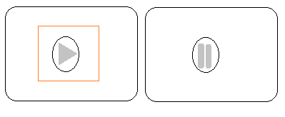

按钮资源 res/play.png res/pause.png

广告图片 res/p3.png

(1)为视频绑定鼠标移入离开效果

鼠标移入视频区域显示图片 res/play.png

鼠标离开视频区域隐藏图片

(2)为图片绑定点击事件

播放视频与暂停播放视频切换

(3)视频暂停播放显示图片广告,如果播放播放隐藏

图片广告